Les moteurs V8 et V12 BMW
Les moteurs V8 ou V12 sont déjà nobles de part leurs nombres de cylindres. Alors, si ces moteurs essence cumulent aussi des systèmes modernes ou innovateurs comme le Valvetronic, la distribution et l'admission variables continues ou l'injection directe, le plaisir et l'intérêt de vous présenter ces " must " technologiques n'en sont que plus grands.
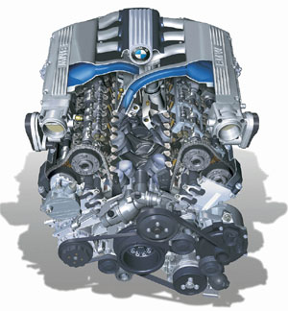
Cliquez sur la photo pour obtenir une version grand format
Le moteur V8 de 4,4 litres de cylindrée, nés en 2001, équipe la BMW 745i. Il réunit à lui seul la première admission variable continue, une distribution variable Bi-Vanos sur tous les arbres à cames, et l'innovant système de contrôle des gaz Valvetronic.
Cette dernière technologie a aussi été étendue au moteur V12 de 6 litres apparue en 2002. S'il n'a pas repris l'admission variable, ce dernier moteur a tout de même introduit l'injection directe dans la gamme BMW.
L'admission variable continue 1/2
BMW a innové en présentant la première admission continue sur le moteur V8.  C'est à dire, que la tubulure ne propose pas deux volumes, mais un agrandissement progressif du volume.  Ce système colle évidemment à la perfection à la demande de chaque régime. | 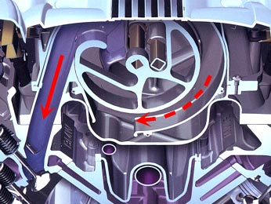
Avant de rentrer dans le cylindre, l'air traverse un tambour pourvu d'un orifice sur son côté. La position de l'orifice se déplace avec le tambour et allonge, de ce fait, la longueur de la tubulure. La conception est telle que le tuyau est le plus court lorsque la trompe d'admission débouche directement sur le conduit d'aspiration.
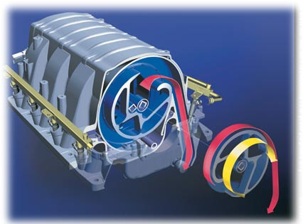
En faisant tourner le tambour, la longueur de la tubulure d'admission varie entre 231 et 673 millimètres.
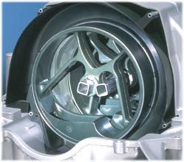
L'admission variable continue 2/2
Il y a un tambour par cylindre.
Pour assurer la rotation, les tambours sont reliés par quatre à un axe commun passant dans une branche en Y.
Les deux axes sont pilotés par un moteur électrique et animés d'un sens de rotation opposé.
A partir de 3 500 tr/mn, la position du tambour dépend essentiellement du régime moteur. A un régime inférieur, le tambour est dans sa position de longueur maximale.
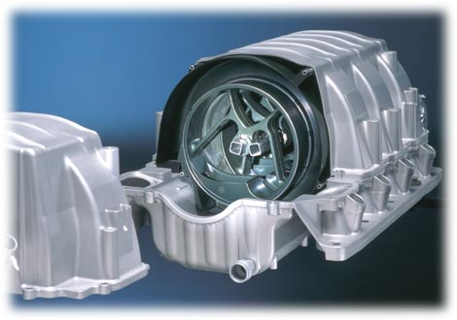
La plage de rotation du tambour est de 236° ; elle est balayée en moins d'une seconde.
L'admission variable continue a été introduite, en première mondiale, en 2001 sur le moteur V8 4,4 de 333 ch (245 kw) et 450 Nm à 3 600 tr/mn de la BMW 745i.
Voir le dossier sur l'admission variable pour plus d'informations générales.
La distribution variable
La distribution variable permet d'optimiser le remplissage et le refoulement des cylindres en fonction du régime. Il améliore aussi la stabilité du régime de ralenti et réduit les émissions de gaz polluants.
La variation du calage est réalisée à l'aide d'une rampe hélicoïdale placée entre l'arbre à cames et son pignon d'entraînement. Le déplacement du piston hydraulique donne un décalage par rapport à son pignon (comme un écrou dans sa vis).
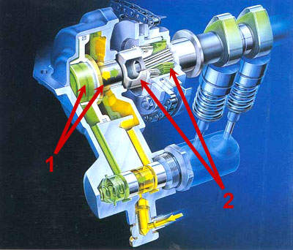
1 - commande hydraulique
2 - décalage entre le pignon et l'arbre à cames
Le système Bi-Vanos de BMW autorise des calages progressifs des soupapes d'admission et d'échappement, et non pas un choix entre les positions minimale et maximale. Le piston hydraulique est piloté par la pression sur chacune de ses faces. La position de l'arbre à cames est mesurée par un capteur et les pressions sont pilotées par un boîtier électronique.
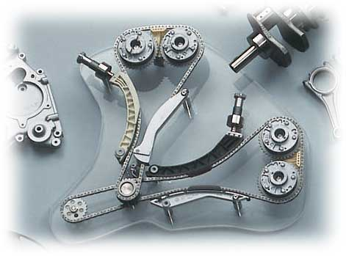
Distribution par chaînes du moteur V12
Voir le dossier sur la distribution variable pour plus d'informations générales.
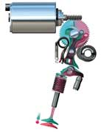
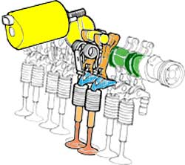
Le système Valvetronic 1/2
Lancé au salon de Genève de 2001 sur le moteur 4 cylindres de la BMW 316ti compact, l'objectif du système Valvetronic est la réduction de l'effet de pompage pesant lourd sur le bilan énergétique du moteur.
Le contrôle du remplissage des cylindres n'est plus assuré par un papillon des gaz, mais par un système contrôlant la levée et le temps d'ouverture de la soupape d'admission.
Un levier est placé entre l'arbre à cames et le culbuteur à rouleau habituel.
A forte charge, ce levier est en permanence en contact avec la came . La descente de la soupape est de 9,7 mm. La soupape est ouverte pendant 250° de vilebrequin.
A faible charge, le levier est éloigné de la came par l'action du moteur électrique (jaune). Le levier ne suit qu'une partie du mouvement de la came . Le temps d'ouverture de la soupape est plus court et son déplacement peut être réduit jusqu'à 0,25 mm.
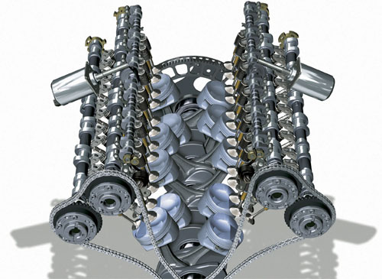
Sur le moteur V12, comme sur le moteur V8, il y a une commande Valvetronic par rangée de cylindres
Cliquer sur la photo pour obtenir une version grand format
Le moteur électrique fait tourner un axe par l'intermédiaire d'une vis sans fin.
Il est commandé par un microprocesseur 32 bits/40MHz et réagit en environ 0,3 seconde.
Le système Valvetronic 2/2
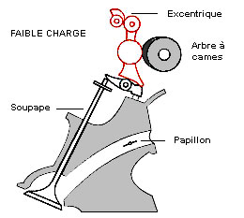  Ouverture maximale avec faible demande de puissance | 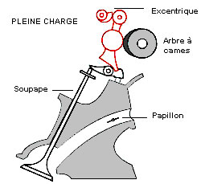  Ouverture maximale avec une demande de puissance maximale
Notez la présence d'un papillon des gaz (throttle valve) qui est utilisé en cas de dysfonctionnement du système, de diagnostic et pour le dégazage du réservoir de carburant. En fonctionnement normal, il est à tout instant grand ouvert.
Un axe déplace le levier grâce à une came. Suivant sa position, le levier est déplacé totalement ou en partie par la came de l'arbre à cames. Les contacts entre la came et le levier, de même qu'entre le levier et le culbuteur sont assurés par des rouleaux. Un ressort assure le rappel du levier.
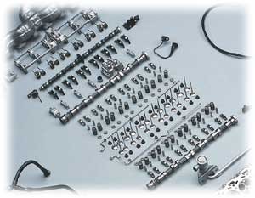  Cliquez sur la photo pour obtenir une version grand format | L'ensemble du mécanisme demande une précision d'horloger car un écart maximal de 8 microns est accepté pour ne pas créer de dysfonctionnement entre les cylindres.  Comme vous le devinez, si la perte due au pompage est fortement diminuée, elle n'est pas totalement annulée puisqu'il y a encore un "frein" au niveau du passage des soupapes. Par contre, si le piston descend lorsque la soupape est fermée, il n'y a pas de perte d'énergie puisque cette dernière est récupérée à la remontée du piston.

BMW annonce que son système réduit le temps de réponse conducteur/puissance moteur car le contrôle des gaz est au plus près des cylindres, ce qui n'est pas le cas avec un système classique à papillon placé dans la tubulure.  Il faut aussi ajouter que le manque de dépression dans la tubulure d'admission, dû au Valvetronic, a obligé BMW à utiliser une pompe pour le fonctionnement du servo-frein. | 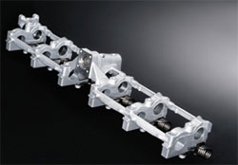  Châssis de commande des soupapes du moteur V12
L'injection directe du moteur V12
L'injection directe ici utilisée fonctionne à richesse constante de 1 (1 gramme d'essence pour 14,7 g. d'air). BMW n'a pas retenu le principe du fonctionnement à charge stratifiée pour ne pas limiter la commercialisation du véhicule uniquement aux pays qui ont un faible taux de souffre.
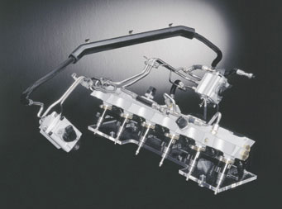
Circuit d'injection directe d'une rangée de cylindres - moteur V12
Les injecteurs sont placés dans la chambre de combustion, en dessous des conduits d'admission. La géométrie de la chambre de combustion est caractérisée par un creux optimisé dans le piston.
Les six injecteurs de chaque rangée de cylindres sont alimentés par une rampe commune dans laquelle le carburant est maintenu à une pression variant entre 30 et 100 bars, en fonction de la charge et du régime moteur. La pression élevée permet d'injecter l'essence en fines gouttelettes, contribuant ainsi à une combustion de qualité. La pression est produite par deux pompes d'injection, une par rangée de cylindres.
Ces pompes sont logées au-dessus des arbres à cames d'échappement et sont entraînées par une came supplémentaire disposée entre les cylindres quatre et cinq.
Les autres particularités des moteurs V8 et V12 BMW
La tête des bielles brisées  Le vilebrequin du V12, dont les manetons sont décalés de 120°, est à sept paliers.  La tête des bielles brisées en acier matricé est brisée dans un plan incliné de 30°, ce qui contribue à la grande compacité du volume occupé par l'embiellage.  Un intervalle de vidange étendu : 40 000 km  Un nouveau capteur a été développé pour permettre d'espacer encore plus les vidanges d'huile. Ce capteur n'informe pas seulement sur le niveau et la température de l'huile, mais fournit de plus un signal de mesure permettant de connaître l'état de l'huile. | 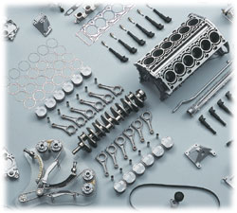  Cliquez sur la photo pour obtenir une version grand format
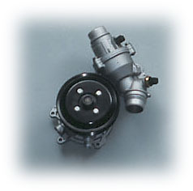
Le capteur détermine la capacité de l'huile à lubrifier le moteur en mesurant sa viscosité, sa température et ses données électriques.
La gestion moteur peut ainsi déterminer le moment idéal de la vidange avec une précision encore plus grande. Grâce à ce système, les intervalles de vidange de l'huile des V8 et V12 passent à 30 000 km en moyenne, en fonction de la sollicitation du moteur, et jusqu'à un maximum de 40 000 km. Le conducteur peut, à tout moment, consulter l'ordinateur de bord pour connaître le kilométrage restant avant la prochaine vidange.
Une pompe à huile à deux étages
La pompe à huile du moteur V12 est à deux étages pour couvrir le besoin en huile à bas régimes des quatre unités de calage des arbres à cames Bi-Vanos et assurer l'alimentation de tous les points de lubrification.
Une pompe à eau réduite et un thermostat piloté
Le refroidissement à flux transversal a permis de réduire sensiblement les pertes de pression dans le système, de lisser les différences de température entre les différents composants et d'écrêter les pics de température dans les zones critiques des culasses.
Le fluide de refroidissement passe par le carter moteur côté échappement, puis traverse la culasse pour revenir au carter moteur côté admission. Ce circuit optimisé a permis l'utilisation d'une pompe à eau aux dimensions réduites et d'un thermostat d'eau piloté par cartographie. Cet ensemble contribue à l'amélioration du rendement du moteur.
Caractéristiques techniques et autres photos
Moteur | Moteur V8 | Moteur V12
Alésage/Course  Cylindrée  Puissance  Couple  Norme | 84,0/81,2 mm  4 398 cm3  245 kW (333 ch)  à 6 100 tr/mn  450 Nm à 3 600 tr/mn  Euro 4 | 80,0/89,0 mm  5 972 cm3  327 kW (445ch)  à 6 000 tr/mn  600 Nm à 3 950 tr/mn  Euro 4

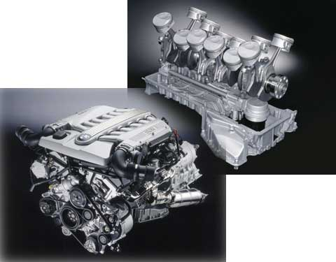
Moteur V12 BMW

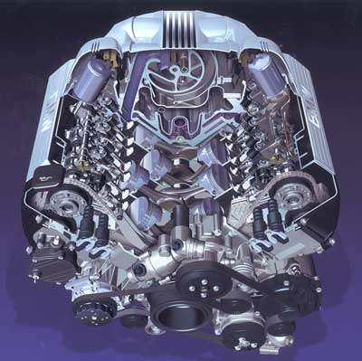
Moteur V8 BMW
Cliquez sur la photo pour obtenir une version grand format

